Área: Matemáticas | Ciclo: V D - 1 - |  | Fecha: Agosto de 2012
Docente: |  | Alumno:

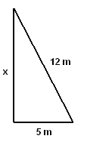

Objetivos:
- Aplicar el Teorema de Pitágoras para calcular catetos o hipotenusa desconocidos en situaciones problémicas.

- Afianzar las definiciones de las razones trigonométricas, cateto opuesto a un ángulo, cateto adyacente a un ángulo y el teorema pitagórico.

EL TEOREMA DE PITÁGORAS

Este importante teorema esta basado solo en un triangulo rectángulo. El triángulo rectángulo es aquel que tiene una ángulo interior de 90º. Los elementos de este triángulo son los siguientes:
$A$

$\text{Hipotenusa}$
$\text{cateto}$

$\text{90}º$
$\text{cateto}$$B$$C$

El teorema plantea que:

Hipotenusa² = cateto² + cateto²

“El cuadrado de la Hipotenusa, es igual a la suma de los cuadrados de sus catetos”

Este taller pretende que hagamos uso del teorema de Pitágoras en situaciones más concretas y desarrollando el proceso más organizado, por eso lo realizaremos con un par de ejemplos:

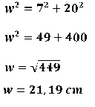
Ejemplo 1:

Ejemplo

$\begin{aligned}x^{2}={\text{12}}^{2}−5^{2} \\ x^{2}=\text{144}−\text{25} \\ x=\sqrt{\text{119}}=\text{10},\text{91}\text{.}m\end{aligned}$

ACTIVIDAD: l

Realiza un gráfico apropiado y resuelve las siguientes preguntas

a) Una escalera de 8 metros de longitud se encuentra recostada sobre una pared vertical de tal modo que el pie de la escalera está a 6 metros de la base de la pared. ¿Cuál es la altura que alcanza la pared?

b) Desde un faro de 12 metros de alto, se observa un barco que se encuentra a una distancia de 2000 metros a la base del faro. Encuentre la distancia que separa el barco de la cima del faro.

c) Un árbol de 2.3 metros de altura proyecta una sombra de 1.7 metros. Calcular la distancia entre la copa del árbol y el extremo de su sombra.

d) Un niño eleva una cometa con una cuerda de 200 metros y la cometa se encuentra a una altura de 55 m del suelo. Halla la distancia aproximada desde el niño hasta el punto que se encuentra exactamente debajo de la cometa.

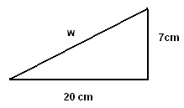
e) Los catetos de un triángulo miden 6 cm. cada uno, grafica el triángulo y calcula su hipotenusa.

f) ¿Cuánto medirá la diagonal de un cuadrado de 8 cm de lado?

g) ¿Cuánto medirá la diagonal de un rectángulo de dimensiones 15cm por 7cm?

h) Si un tablero mide le largo 2,50m y de alto 1,50m. ¿Cuánto medirá su diagonal?

i) Una cancha de microfútbol mide 80 m por 45 m ¿cuánto medirá su diagonal?

j) Los televisores vienen con la medida de su diagonal en pulgadas, si se sabe que un televisor de 26 pulgadas mide en su lado más largo 20 pulgadas. ¿Cuánto medirá su lado más corto?

Aplicaciones

l l En cada triángulo rectángulo dado, calcule el lado desconocido

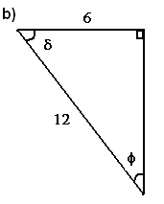
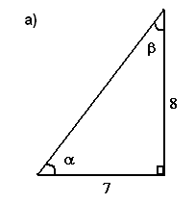
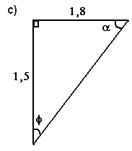
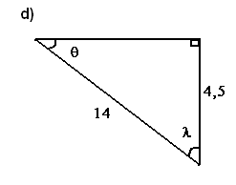

l l l Usando el fascinante teorema de Pitágoras, realice un gráfico ilustrativo y resuelva las siguientes preguntas:

1 ¿Cuánto mide la diagonal de un cuadrado de lado 7 cm?

2. ¿cuánto mide la diagonal de un cuadrado de lado 15 cm?

3. ¿cuánto mide la diagonal de un cuadrado de lado 1 cm?

4 ¿Cuánto mide la diagonal de un cuadrado de lado x cm?

5. ¿Cuánto mide la diagonal de un rectángulo cuyo largo mide 10 cm. y el ancho la mitad de éste?

